1. Спеть аккордовую последовательность в E-dur (построили на видеоуроке, петь без поддержки фортепиано):
Т53 - Т6 - II7 - II7г - D43 - T53p - MVII7 - УмVII7 - D65 - T53. Видео прислать на почту до 29.04.

2. Диктант в E-dur с ритмическим сопровождением - сдать. Видео прислать на почту до 29.04.
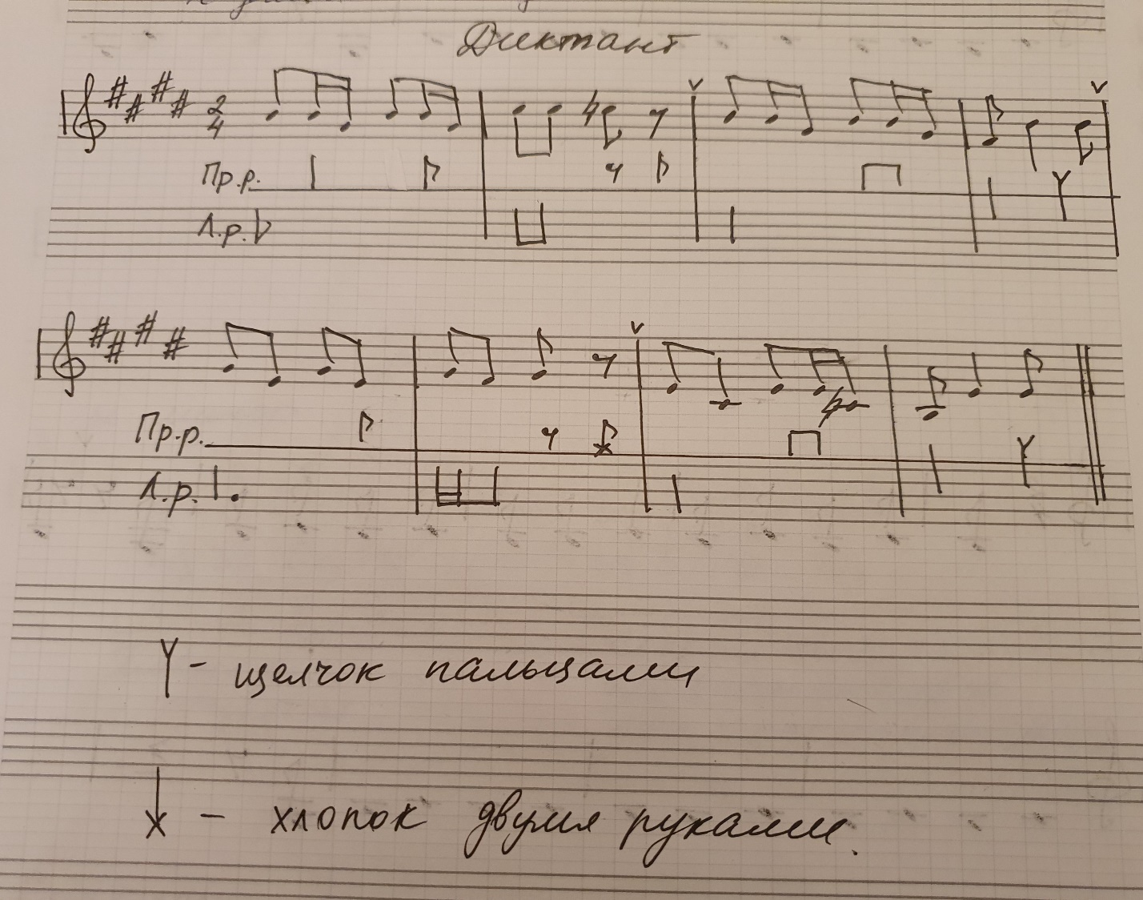

3. Слуховой анализ - послушать, определить 7 интервалов, записать обозначениями, фото прислать на почту до 29.04.

Остальные задания в самостоятельной работе:

4. № 608 - начать работу над номером, петь с дирижированием и исполнением ритма правой рукой, просчитать сочетание коротких пунктиров с внутридолевой синкопой, триоль). Готовить к сдаче 06.05.

5. Ритмический диктант под Польку Шостаковича - исполнять под фонограмму из видео в YouTube (посмотрите полностью этот Танец Бюрократа из балета «Болт», оцените яркость музыкального образа, послушайте череду ироничных тем, характеризующих этот персонаж). Готовить к сдаче 06.05.
Ссылка на видео Танец Бюрократа из балета «Болт» https://youtu.be/ZJ6DaI3YkVw

6. Ритмическая загадка - исполнять под видеозапись с прошлого урока и под аудиофонограмму (все это есть в задании от 20.04).

